KLASA VI c au - 30.11.2021r

Lekcja 1,2
Funkcjonowanie osobiste i społeczne

Zbiory z butami: kolory, wielkość, kształt.

Połącz w pary- dopasowywanie cieni.
Zadanie: Dopasuj cień do odpowiedniego buta.
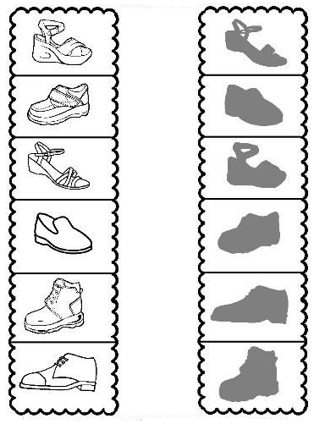
Pokoloruj buty wg wzoru lub według własnego pomysłu oraz połącz w pary takie same buty.

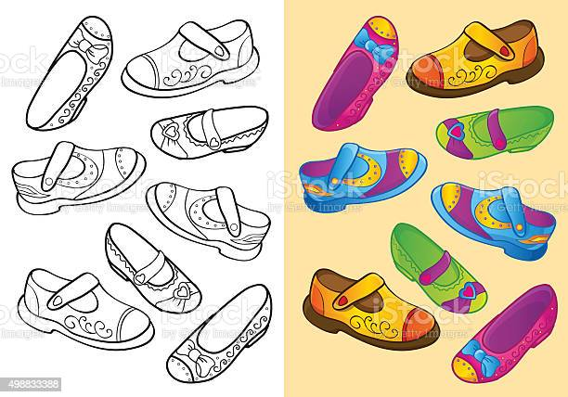
Lekcja 3
Zajęcia rozwijające komunikowanie

Opowiastki słowno- obrazkowe.
Zadanie: Proszę uzupełnić tekst obrazkami z tabelki.
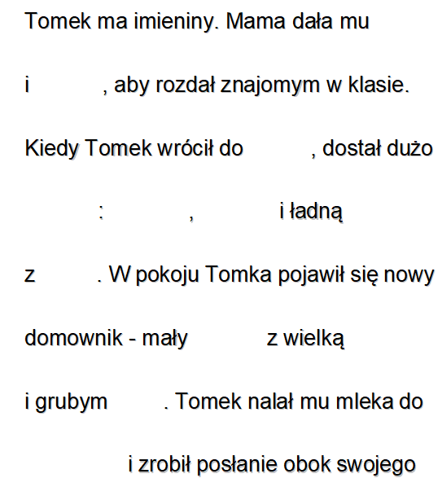

Lekcja 4,5,6
Zajęcia rozwijające kreatywność

Temat: Andrzejkowe tradycje, zwyczaje i zabawy.

Andrzejki to wieczór wróżb, przypadający na noc z 29 na 30 listopada w wigilię świętego Andrzeja. Obrzędy andrzejkowe w naszym kraju mają bardzo długą tradycję. Obecnie nie przykładamy już tak dużej wagi do andrzejkowych wróżb, traktując wypadające pod koniec listopada Andrzejki jako okazję do zabawy.

Na dzisiejszych zajęciach proponuję obejrzeć filmik poniżej. W tym odcinku Kazio i jego Mama opowiedzą Wam o Andrzejkach i ciekawych wróżbach. Lanie wosku, wróżba z butami, wróżenie z fusów i cyfr. Ciekawostki andrzejkowe i geneza powstania Andrzejek.
https://www.youtube.com/watch?v=PDAX3EBsR48
Gdy już zapoznaliście się z filmem i jego treścią proponuję obejrzeć jeszcze jeden filmik instruktarzowy, który pokaże Wam jak można wróżyć. Zaproście do zabawy rodzeństwo, rodziców, dziadków.
https://www.youtube.com/watch?v=S6DsG4fXkSQ
Posłuchajcie piosenki o Andrzejkach, możecie przy niej pośpiewać i potańczyć.
https://www.youtube.com/watch?v=OS2sdbxoybc
Zachęcam też do włączenia Waszej ulubionej muzyki i potańczenia w jej rytm. Poczujcie się jak na zabawie andrzejkowej.
W przerwach możecie wraz z pomocą osoby dorosłej powróżyć. Do zabawy zaproście innych członków rodziny. Oto propozycje:
Lanie wosku
Tej tradycji raczej nie trzeba nikomu przypominać – chodzi o to, aby wylać na wodę gorący wosk, a następnie w jego kształcie doszukać się symboli i je zinterpretować. Pomocny może się tu okazać cień naszego woskowego tworu – rzucony na ścianę jest czytelny i pobudza wyobraźnię. Uwaga – wosk tradycyjnie lejemy przez dziurkę od klucza!
Wyścig butów
W andrzejkowy wieczór możemy też urządzić wyścig butów. Chodzi o to, żeby lewe buty uczestników ustawić rządkiem w kącie pokoju. Następnie powinniśmy przestawiać je tak, aby ostatni but „wskakiwał” na pierwsze miejsce i tak aż do momentu, kiedy któryś z butów dotknie progu. Osoba, która jest właścicielem tego buta będzie wedle wróżby tą, która pierwsza wyjdzie za mąż lub ożeni się.
Rzut trzewikiem
Inną popularną wróżbą wykorzystującą obuwie był rzut butem. Uczestnik zabawy odwracał się tyłem do drzwi, a następnie rzucał za głowę lewy trzewik. But, który upadł podeszwą do podłogi i był skierowany czubkiem ku drzwiom, zwiastował pannom i kawalerom rychłą zmianę stanu cywilnego. Tu mamy praktyczną radę – w celu uniknięcia szkód, koniecznie zamieńcie ciężkie buty na kapcie.
Życzę udanej zabawy!

Lekcja 7
Wychowanie fizyczne

Przed przystąpieniem do ćwiczeń wykonaj krótką rozgrzewkę.
Na początku przyjrzyj sie dokładnie ilustracjom i wykonaj ćwiczenia do żabki.
W drugiej części przećwicz wszystko od początku do końca.
Część I
Temat: Ruch to zdrowie - joga

-wywietrz pokój,
- włącz spokojna muzykę ( np.https://www.youtube.com/watch?v=Te9GLdbw7II ),
- ubierz wygodny, luźny strój, przygotuj matę na podłogę lub ulokuj się na dywanie,
- w towarzystwie i z asekuracją rodzica spróbuj wykonać ćwiczenia, które dasz radę,
- niczego nie rób na siłę, ćwiczenie ma by przyjemnością,
- poćwicz chwilę,
- odpocznij :))

Część II
Temat: Ruch to zdrowie- joga cd.

-wywietrz pokój,
- włącz spokojna muzykę ( np.https://www.youtube.com/watch?v=Te9GLdbw7II ),
- ubierz wygodny, luźny strój, przygotuj matę na podłogę lub ulokuj się na dywanie,
- w towarzystwie i z asekuracją rodzica spróbuj wykonać ćwiczenia, które dasz radę,
- niczego nie rób na siłę, ćwiczenie ma by przyjemnością,
- poćwicz chwilę,
- odpocznij :))

